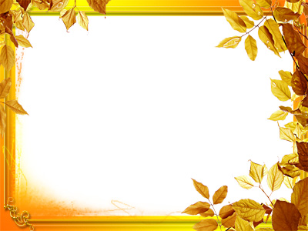
Звоночек
*******************************************************************************************************Выпуск № 1. Октябрь 2014 года. Выходит 1 раз в четверть
*******************************************************************************************************
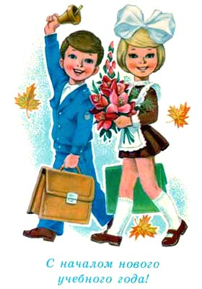
1 сентября, раннее утро. Любимый город пестрит нарядными формами, белыми бантами и осенними букетами. Улицы и переулки заполнены детским смехом и звонкими голосами. Маленькие ножки в блестящих туфельках весело стучат по тротуарам.
Во двор лицея подходят дети и их родители.Ученики радостно бегут к своим одноклассникам и сразу вливаются в родную атмосферу. Каждому хочется поделиться незабываемыми впечатлениями о прошедшем лете и своих интересных приключениях.
Наконец, начинается школьная линейка, и все внимательно слушают выступающих:ведущих праздника, старшеклассников, директора лицея Ирину Юрьевну, гостей.
Конопатые носики первоклашек любопытно выглядывают из-за огромных букетов цветов, которыми их снабдили волнующиеся родители. И тем, и другим все происходящее необычайно интересно, ведь сегодня для них прозвучит первый звонок.
Выпускники 11 класса вместе с первоклассниками дают первый в этом учебном году звонок. Через несколько минут школьный двор затихает, а классные кабинеты заполняются учениками, которые рассаживаются за партами, чтобы начать свой долгий и трудный, но очень нужный и интересный путь к знаниям.
А 1 сентября – День знаний – самое начало этого удивительного пути.
Наш корр.

Зачем нужны уроки?
Наши юные корреспонденты провели опрос «Зачем нужны уроки?» среди учеников, родителей и учителей. Вот что они думают по этому поводу.
Тушканова Лира Борисовна, учитель физкультуры начальных классов: «Чтобы получить образование».
Широкова Полина, 1А класс: «Чтоб учиться, чтобы получать знания».
Синельникова Анна, 3А класс: Чтобы получить знания и поступить в университет».
Митасова Виктория Викторовна, мама ученицы: «Чтоб быть умнее своих родителей».
Воронин Илья, ученик 7А класс: «Чтобы получить знания, которые будут мне нужны для будущей взрослой жизни».
А ты, дорогой читатель, знаешь, зачем нужны уроки?
Опрос провели:
Малова Алина, Федорова Ирина, Митасова Валентина
Наша школьная жизнь
Позади первая учебная четверть. Первые удачи, первые сомнения, первые ошибки. А ещё разные конкурсы, праздники, митинги, радиолинейки… Столько всего было! Но самыми яркими и запоминающимися оказались конкурс «Цветок солнца» и выставка по правилам дорожного движения. Спросите, почему именно они? Да потому что поделки ребята делали для этих конкурсов своими руками.
***
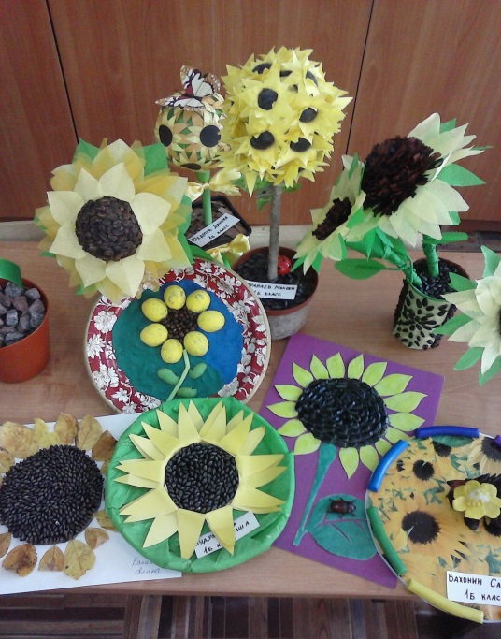
7 сентября на городской площади наш город Урюпинск отмечал свой день рождения. Открывался праздник костюмированным дефиле и назывался "Цветок солнца". Лицеисты вместе с учениками других школ сделали поделки из разных материалов в форме подсолнуха. Для этого они использовали всё самое необычное: фольгу и пластиковые бутылки всех цветов радуги, проволоку и скорлупу грецких орехов, засушенные листья деревьев и многое-многое другое. Без самих семян подсолнечника здесь было просто не обойтись! С огромным интересом горожане посмотрели самые яркие творческие работы.
После городского праздника выставка «Цветок солнца» продолжилась в более широких масштабах в стенах лицея и ещё долго радовала учеников, учителей и гостей своим великолепием и нескончаемой фантазией.

Аликова Дарья

***
Каждый человек должен знать правила безопасности и дорожного движения. С этими правилами дети знакомы с детского сада. Вот и у нас в Лицее проводилась такая выставка поделок.
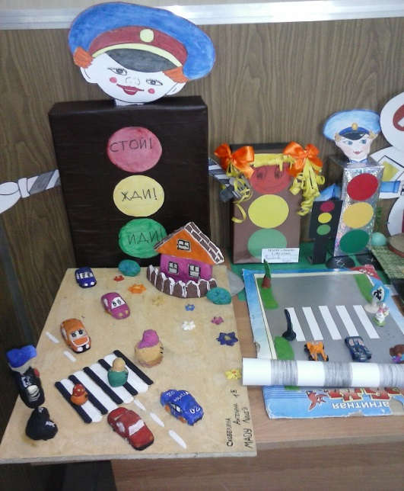
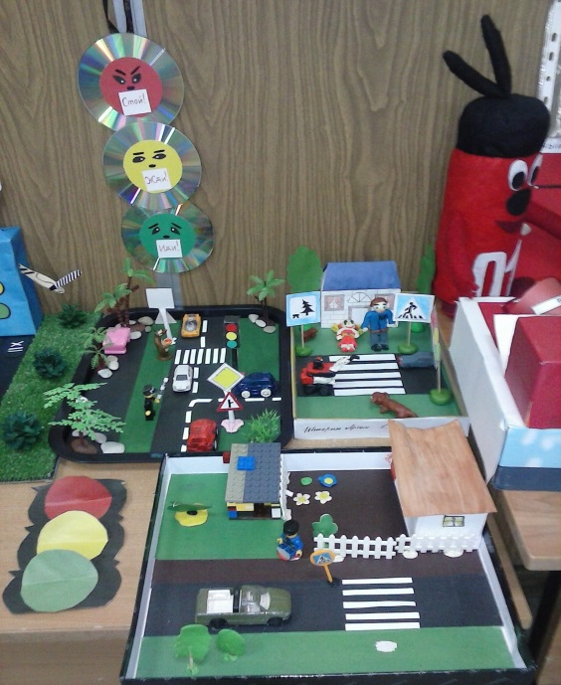
Учащиеся начальных классов вместе с родителями постарались на славу: Здесь и поделки из соленого теста, и из коробок, и целые макеты улиц с перекрестком, машинами и регулировщиком.
Дети не просто выполнили творческие работы, но и повторили правила поведения на улицах и дорогах. Очень важно, чтобы мы все – водители и пешеходы - соблюдали эти правила. Только тогда на наших улицах станет безопасно и спокойно.

Малова Алина

Говорят первоклашки…
Прошло уже больше месяца с начала учебного года, и мы решили узнать, как дела у наших первоклашек, что говорят о них учителя и что они сами думают о нашей школе.
Учителя первых классов нам рассказали, что ребята почти все готовы к школе. Многие из них давно знакомы между собой. Родители переживают за своих детей, очень хотят, чтобы они не ругались и хорошо адаптировались в новом коллективе.
В классах (а их 3 – 1а, 1б, 1в) много активных ребят, они умеют читать и писать. После разговоров с учителями мы попросилипервоклассников рассказать, нравится ли им школа, какие у них переживания. Ребята охотно поделились своими впечатлениями. Учителя им очень нравятся, и учиться им в удовольствие. Дети много рисуют, гуляют, играют в различные игры. Многие совсем не скучают по дому.
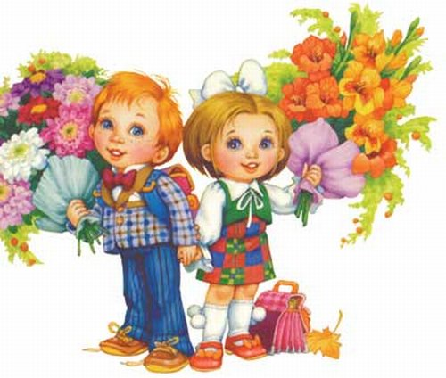
На вопрос «Тебе нравится учиться в школе?» первоклассники ответили, что нравится, и только Шикерин Артем сказал, что не очень.
На вопрос «Вам трудно на уроках?» ребята сказали, что ни капельки.
Ответы на вопрос «Какой ваш любимый учебный предмет?» были разными. Калинина Алина назвала математику, потому что интересно писать в тетради разные цифры. К ней присоединились Емельяненко Алексей, Шибин Вячеслав и Шикерин Артем. Письмо нравится Ивану Антюшину, Софье Хлопцовой и Антону Артамонову. А Калинина Анжелика ответила, что любит физкультуру.
По-разному дети проводят и перемены. Шибин Вячеслав любит играть в телефон, а Шикерин Артем в «Лего». Девочкам нравится гулять по школе, а многие мальчики из первых классов, как оказалось, любят покупать и есть пирожки.
Последним мы задали вопрос «Какие блюда вам пришлись по душе в столовой?» Вот как ребята на него ответили.
Емельяненко Алексей: «Каша».
Шибин Вячеслав: «Куриная котлета».
Калинина Алина: «Больше люблю суп и щи».
Шикерин Артем: «Сосиска в тесте».
Вот такие наши первоклассники: наивные и смешные, очень трогательные и доверчивые. Мы от всей души желаем им успеха, хороших и отличных оценок, интересных и радостных событий в их школьной жизни.

Интервью провели:
Синельникова Елизавета,
Митасова Валентина, Сафонова София,
Кривоспицкий Владимир, Петров Кирилл
Наедине с природой

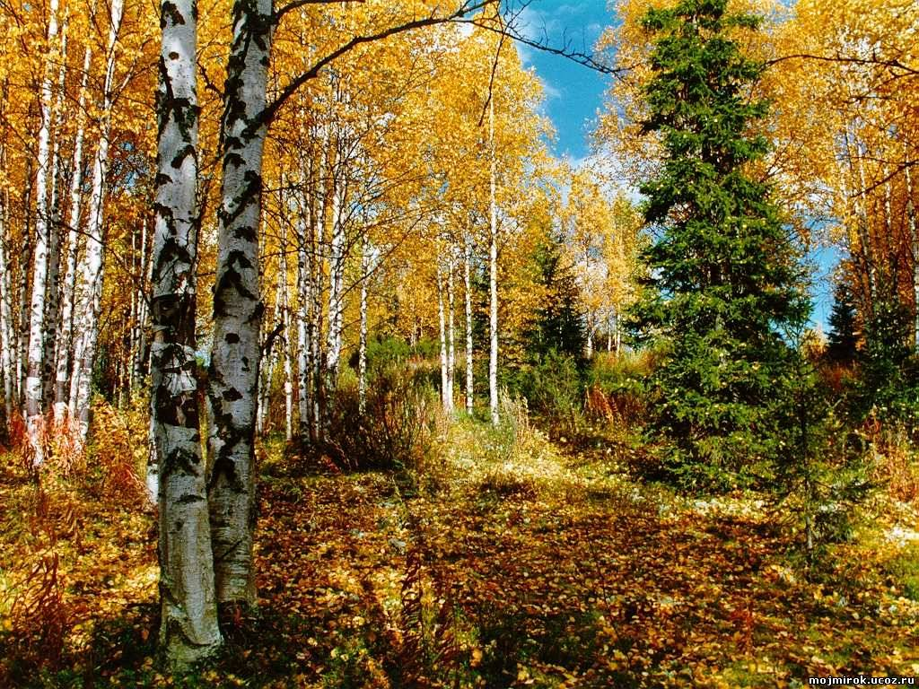
Наступила осень. Все деревья сбрасывают свой наряд. Разноцветные листья (красные, желтые, лиловые) летят, чуть покачиваясь на ветру. Трава еще немножко зеленоватая. Ветер дует в лицо и человек чувствует прохладу и свежесть.
Елочки осенью счастливы. Когда листья падают с деревьев, то они падают на елочки. Осина дарит ей «китайские фонарики». Ива засыпают бронзовыми рыбками. Клен роняет золотые звезды. Березы забрасывают медными конфетти. Ольха малахитовыми кулечками. На полянке рядом с кустами шиповника притаилась семейка лисичек. Чуть поодаль виднеются рыжики, подосиновики. Хороша и красива золотая осень в нашем краю!

Малова Алина, Кудрявцева Дарья

Зарядка для ума

- Сказочный герой, владеющий тремя языками?
- Чем больше из нее берешь, тем больше она становится.
- То, что по праву принадлежит вам, но гораздо чаще это используют другие.
- На какой вопрос человек не может ответить «Да»?
- Что невозможно увидеть, но можно измерить?
- Четыре брата один дядя.
- Может ли страус назвать себя птицей?
- Чем кончаются день и ночь?
Ответы присылать по адресу: pressa2014.lizei@yandex.ru
В следующем номере «Звоночка» будут опубликованы имена победителей.

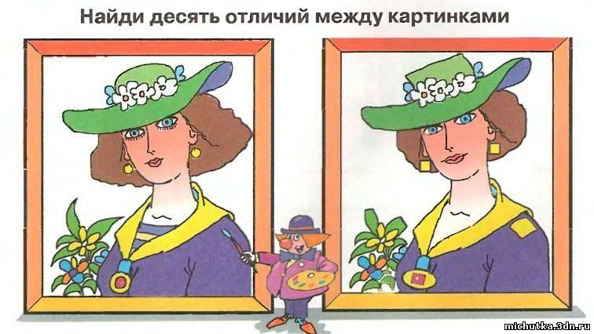

«Звоночек». Газета МАОУ «Лицей», 4 страницы. Выходит с октября 2014 года. Тираж – 20 экземпляров. В создании газеты принимали участие: Малова Алина, Аликова Дарья, Сафонова София, Синельникова Елизавета, Митасова Валентина, Кудрявцева Дарья, Булавин Артем, Петров Кирилл, Кривоспицкий Владимир, Федорова Ирина.

По вопросам оформления газеты, участия в ее создании, ценных корректив и т.д. обращаться к Маловой Алине (4А класс).

